Земля – не рабиня наша, а мати,
Сонце – не вітчим, а рідний батько,
Ліси – наші брати, річки – сестри.
Дощі, вітри, сніги – добрі гості.
А ми на своїй планеті – не тимчасові мешканці,
а мудрі господарі.
Євгенія Матіяш

КОНЦЕПЦІЯ ПРОВЕДЕННЯ ОФЛАЙН ВІДКРИТОГО УРОКУ «З ТУРБОТОЮ ПРО ЗЕМЛЮ»

Урок ініційовано телеканалом ПЛЮСПЛЮС, який належить групі 1+1 media, та розроблено за методичної підтримки «Освіторії» та експертної підтримки Всесвітнього фонду природи WWF-Україна до Всесвітнього дня Землі (22 квітня)

Тема уроку: Земля – наш спільний дім
Мета: розширити уявлення учнів про Землю як спільний дім, збагатити їхні знання про екологію; формувати громадянську позицію щодо захисту довкілля, бути екосвідомим, любити рідний край; виховувати небайдуже ставлення до проблем охорони навколишнього природного середовища та жити в гармонії з природою.
Обладнання: ТЗН: проектор, мультимедійна дошка, ноутбук, малюнок дерева, стікери, листочки зеленого і жовтого кольорів, малюнок Землі, клубок нитки, малюнки тварин, рослин, річки, лісу, озера, моря, сонця, комах, дерева таких розмірів, щоб прикріпити дитині на кофтину спереду.
Хід уроку
- Мотивація до уроку (слайди 1-4 презентації)
Вправа: Хто це, що це?
Вітаю вас! Сьогодні в нас незвичайний урок, і ви в цьому переконаєтесь. На вас чекає багато цікавого, пізнавального, активного. В мене в руках є коробочка, в якій є дещо особливе. Щоб дізнатись, що там, ви повинні ставити запитання, а я відповідатиму «так» або «ні».
(В коробці малюнок Землі або глобус. Коли учні відгадують, вчитель показує їм малюнок Землі.)
Оголошення теми
Сьогодні ми поговоримо про Землю, і чому її називають спільним домом, а також про основні виклики для планети.
Що ми знаємо про Землю? Що для вас означає «спільний дім»?
Актуалізація опорних знань
Асоціації на mentimeter.com (3 хв.)
Зараз пропоную вам за допомогою своїх гаджетів перейти на mentimeter.com
(Для учнів: введіть в пошук Google mentimeter.com та впишіть код 70053955, а тепер напишіть 2 слова – що для вас означає Земля, які асоціації виникають)
(Для вчителя: перейдіть за посиланням (https://www.menti.com/n57951ap8t) і ви побачите все те, що будуть писати учні, це й виведіть для демонстрації на екрані)
Ви бачите хмару слів, що для Вас означає Земля, що включає в себе це слово?
(Із асоціацій можна зробити висновок) Земля, це не лише планета, а все, що наповнює її, (називаєте те, що написали учні), все, що знаходиться на ній.
Таблиця «ЗХД»
Учні, на стікерах напишіть 1-2 слова, що ви знаєте з цієї теми та що б хотіли дізнатись. А в кінці уроку рефлексуємо, ще раз підсумуємо думки і напишемо в третьому стовпчику те, що дізнались.
Знаю | Хочу дізнатись | Дізнався

- Основана частина (слайд 5 презентації)
Екологічна гра: Клубок взаємозв'язків у довкіллі
Ми вже з’ясували, що Земля, це не лише планета, а все, що наповнює її.
Зараз ми з вами пограємо в гру. У кожного з вас є малюнок. Ви називаєте, хто ви і що для вас необхідно для життя і передаєте клубок іншому учню, тримаючи кінчик нитки в себе.
(У кожного з учнів на голові наголівник із зображенням частини природи: сонце, вода, повітря, земля, кущ, зайчик, пташка та інші, особливо ті, які занесені до Червоної Книги)
(Наприклад, перший учень говорить:
- Я – Кіт лісовий, (Ведмідь бурий, Рись Євразійська, Саламандра плямиста, Жук олень, Лелека Чорний, Сич волохатий, Бджола Карпатська). Мені потрібен ліс, бо це мій дім, де я живу
- Я – зайчик. Мені потрібен кущ, щоб сховатися від хижаків та негоди
- Я – кущ. Мені необхідна земля, щоб рости
- Я – липа, мені потрібне Сонце, щоб рости
- Сонце нагріває повітря, щоб усе живе не замерзло
- Повітрям дихають, наприклад, білочка
- Білочка їсть горішки ліщини
- На ліщині живуть комахи
- Комах їдять жаби
- Жаб їдять лелеки
- Лелеки приносять радість людям
- Людям потрібне Сонце
Таким чином, утворилась павутинка)
Висновок
Учні, як бачите, в природі все взаємопов’язано. Що ж відбувається з довкіллям, якщо занедбати хоча б одну його частинку? Що трапиться, якщо зникне ліс, дитина, яка зображала ліс, відпускає нитку. Хто не може жити без лісу, хто зникне, теж опускає нитку з рук, кому загрожує небезпека? Що далі трапиться? Почне руйнуватися життя, бо в природі все взаємопов’язане, бо Земля – це спільний дім для всіх
- Слово вчителя (слайди 6-15 презентації)
Скажіть, будь ласка, діти, що таке ДІМ?
(Відповіді учнів)
Звісно, це приміщення, у якому проживають люди, це ще може бути приміщення для розміщення різних установ, офісів. Кожний з вас живе в своєму будинку, в своєму рідному місті. Ви живете разом із татом і мамою. Але у всіх людей, тварин, рослин є спільний дім — планета Земля.
А як ви розумієте слово СПІЛЬНИЙ?
(Відповіді учнів)
Так, спільний — це такий, який належить багатьом, усім, стосується всіх.
А тепер погляньмо на малюнки.
(Вчитель вивішує малюнки із зображенням звичайної хати, багатоповерхового будинку, будинку державної установи)
Ось (показує хату), ДІМ однієї родини, де спільно проживають батьки, діти, дідусь і бабуся та інші члени, ведуть своє спільне господарство. А тепер подивіться на цей малюнок — це багатоквартирне житло, СПІЛЬНИЙ ДІМ, де проживає багато родин, вони живуть хоч кожен у своїй квартирі, але у спільному домі і також мають спільне господарство: газ, воду, освітлення, опалення, двір і т. ін. І ось погляньте на карту світу — це карта нашої планети Земля. У кожному її куточку живуть родини, батьки і діти, бабусі і дідусі у своїх власних будинках або в багатоповерхівках, у селі чи в місті, є ліси, поля, річки, озера, моря, які є теж будинком для багатьох риб, звірів, рослин, різних тварин. Але всі ми живемо на одній планеті — Земля, яка і є для всіх нас спільним домом. Земля — спільний дім для всіх людей, тварин, рослин.
- Перегляд відеороликів (8 хв.) (слайд 16 презентації)
Дерева та їх значення у природі
Всі ви були у лісі, а чи пробували ви обійняти дерево, що ви відчували, які емоції? Яке на дотик? На що схоже? А як ви думаєте, які в нього є потреби. От уявімо на хвилинку, що ми дерево, що нам потрібно? Що для нас важливо? Що або кого ми бачимо навколо?
(Вчитель показує ролики ЕКО ПЛЮСПЛЮС про дерева)

ЕКО ПЛЮСПЛЮС епізод про дерева
https://www.youtube.com/watch?v=Kf7FCIKuc28&list=PLmMdc5EtRgSgzX5PuoA5QLxpCnadY-l26&index=9

Ліси
Дев’яносто відсотків лісових пожеж спричинені людьми, люди забруднюють ліси, залишаючи там шкідливе сміття, й необережно поводяться з лісовими мешканцями- деякі з них навіть гинуть. Адже, як ми вже казали, ліс є домом для багатьох рослин і тварин. Хочеш дізнатися правила поведінки у лісі? Дивись випуск ЕКО ПЛЮСПЛЮС.
(Вчитель показує ролики ЕКО ПЛЮСПЛЮС про ліс)

ЕКО ПЛЮСПЛЮС епізод про ліс
https://www.youtube.com/watch?v=TseARz3pUAs&list=PLmMdc5EtRgSgzX5PuoA5QLxpCnadY-l26&index=18

Віртуальна подорож лісом
Зараз ми побуваємо віртуально у фінському лісі у нацпарку «Оуланка», ви зможете насолодитись цією атмосферою та подумайте, яке значення для природи відіграє ліс.
(Посилання на відео для перегляду)
Oulanka Live Webcam Live Stream: https://www.youtube.com/watch?v=8aaF82xpU80
Отже, що ви побачили? Який висновок зробимо?
Висновок
Кожні дві секунди люди вбивають ліс площею, як ціле футбольне поле. Кисню стає менше, а клімат теплішає надто швидко. Ти можеш допомогти собі та планеті. Що ми б могли зробити навіть сьогодні? ( Ми можемо посадити дерево, а можемо посадити рослинку прямо в класі чи вдома. Що для цього потрібно? А хто знає, як потрібно доглядати за рослиною, що для неї важливо?
Людина повинна виконувати певні правила сумісного співіснування на Землі. Які це правила, як ви думаєте? Що б ви запропонували? Давайте подивимось на поради WWF, що вони радять, будемо цього дотримуватись.
(Вчитель розповідає про Всесвітній фонд природи WWF / представництво WWF-Україна)

Посилання: https://wwf.ua/about-wwf/about-wwf/

- одна з найвпливовіших та найбільших незалежних природоохоронних організацій у світі
- нараховує понад 5 мільйонів прихильників і працює у більш ніж 100 країнах світу, у тому числі, й в Україні

Місія WWF полягає у тому, щоб побудувати майбутнє, у якому людина житиме в гармонії з природою. Цього можна досягти шляхом збереження біорізноманіття планети, раціонального використання природних ресурсів, зменшення забруднення та нераціонального споживання.

Посилання на сталі поради:

- перелік 30 порад – https://drive.google.com/file/d/1dDXKU0YbwFMj29YtR01IRrX-6uwMFQdv/view

- 30 порад, розбитих на групи за дотримуванням – https://wwf.ua/act-with-us/sustainable-living/
Поради ЖИВИ СТАЛО ВІД WWF
- Відмовитись від пластику одноразового використання – де ви бачили його, де зазвичай використовують? Чим можна замінити?
- Прибирати за собою сміття
- Користуватись екоторбинками – що це за торбинки? Як ви думаєте, чому краще їх використовувати?
- Економно використовувати воду – як ми можемо це застосувати в житті (наприклад виключати воду, коли чистимо зуби)
- Ніколи не підпалювати опале листя та суху траву
- Займатись спортом на свіжому повітрі
Висновок
Чи важко цього дотримуватись? Чому важливо це робити?
- Узагальнення та систематизація знань (слайд 17 презентації)

Вправа: Дерево рішень (5 хв.)
Сьогодні ми з’ясували причини забруднення і наслідки дій людини, які особливо актуальні для нашої планети. Який повинен бути вихід? Напишіть, будь ласка, на жовтих листочках – проблеми, а на зелених – рішення цих проблем або поради, які запам’ятали і прикріпіть до нашого дерева.
Проблеми: вирубка лісів, забруднення, лісові пожежі
Приклад рішень або поради (спочатку можна усно обговорити, а потім учні записують):
- Відмовитись від пластику одноразового використання
- Дотримуватись правил поводження в природі (у лісі, парку)
- Прибирати за собою сміття
- Користуватись екоторбинками
- Бережливо використовувати воду
- Ніколи не підпалювати опале листя та суху траву
- Займатись спортом на свіжому повітрі
- Садити рослини
- Сортувати сміття
- Турбуватись про тварин, особливо взимку (змайструвати годівнички, підкормлювати тварин)
Висновок
Рішень багато, це означає, що ми готові вже починати це виконувати.
- Рефлексія
Підсумок вправи «ЗХД»
Зараз ми повернемось до тієї таблиці, що заповнювали на початку уроку, і запишемо, що ви сьогодні дізнались чи вдалось знайти відповіді на ваші запитання, чи оправдались очікування? Який для себе зробили висновок? Яке рішення прийняли? Які поради та правила запам’ятали і будете виконувати? Запишіть на стікери свої думки одним реченням і прикріпіть в останній стовпчик таблиці.
Поділіться цими порадами із друзями, батьками. А потім поділитесь з нами, які з них ви вирішили застосовувати всіє родиною.
Домашнє завдання (слайд 18 презентації)
Спробуйте посадити рослину, яка приваблює бджіл і скласти «РАФТ»
Тема: Ліс – легені нашої планети
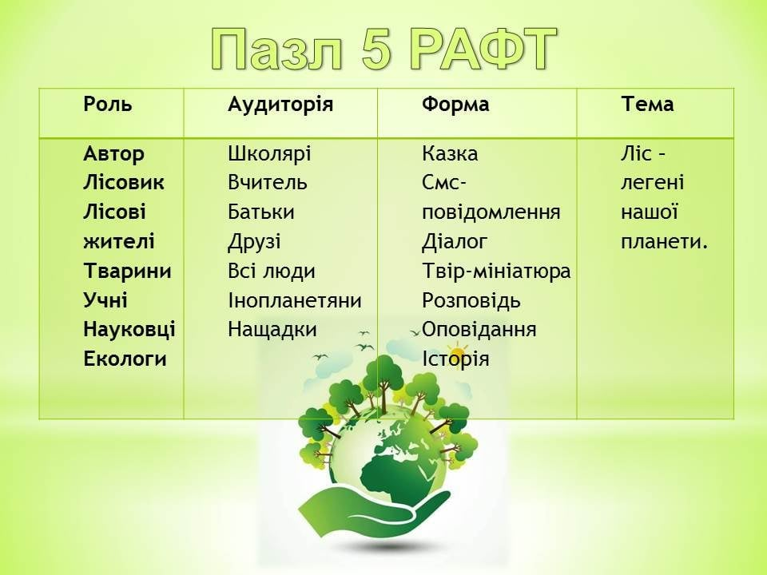

- Додатки
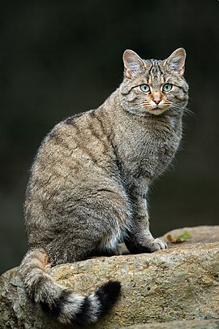 | 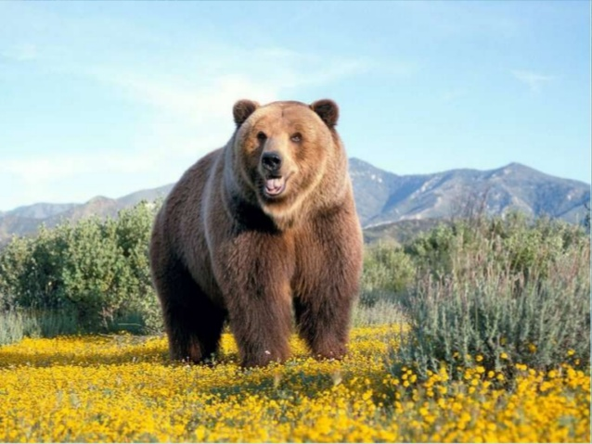
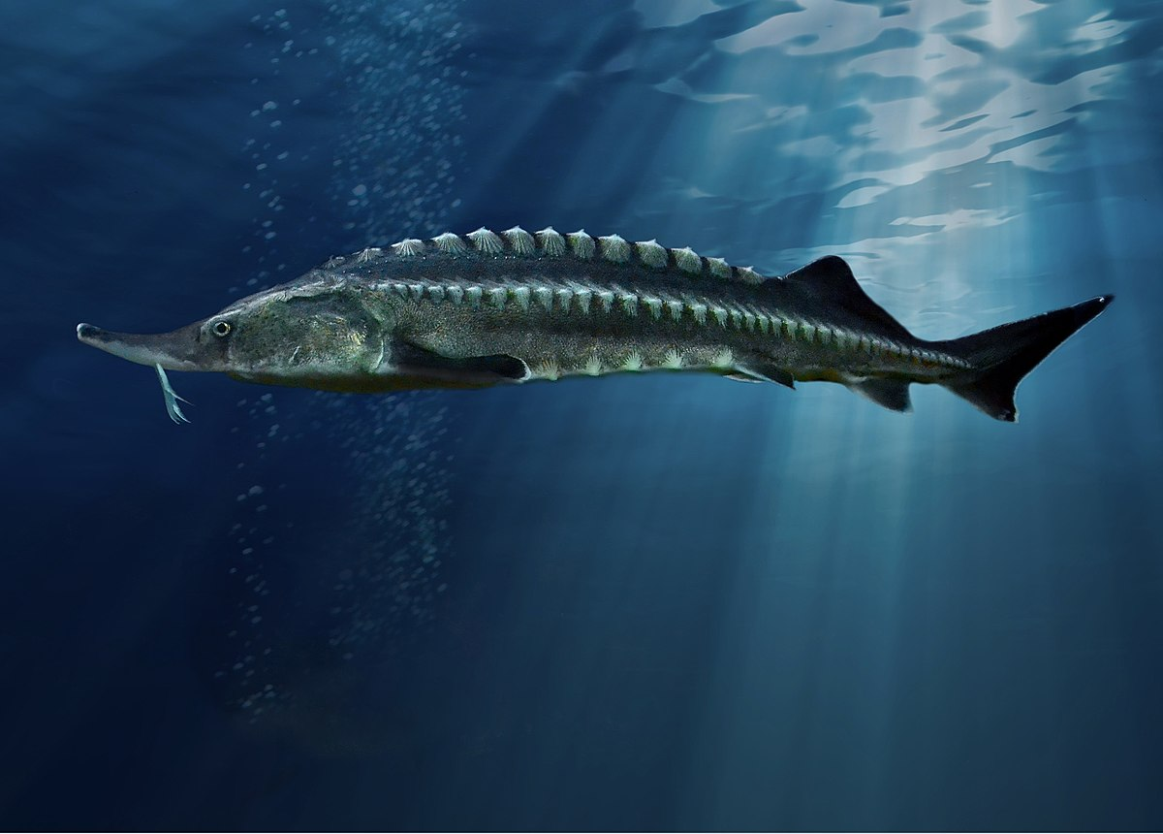 | 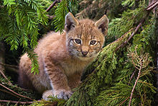
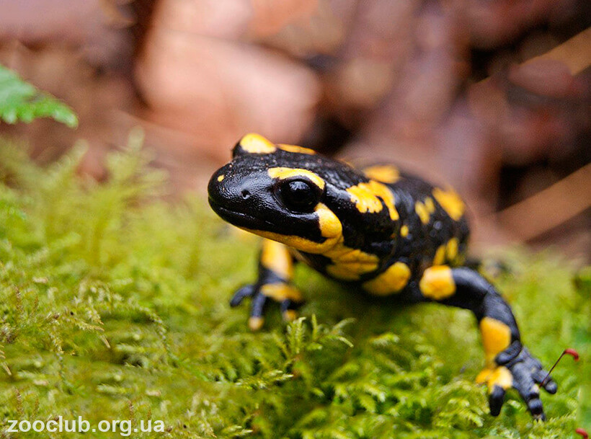 | 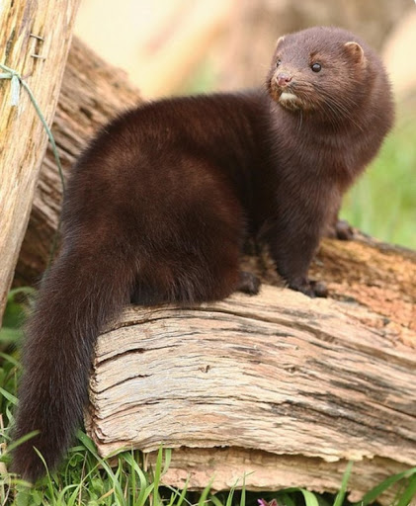
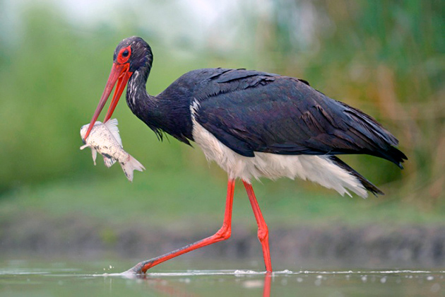 | 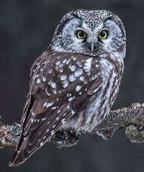
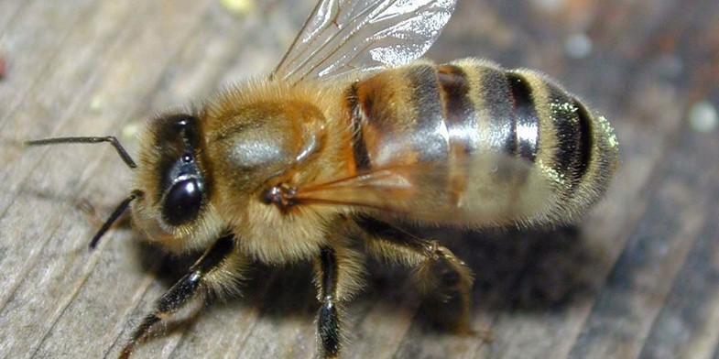 | 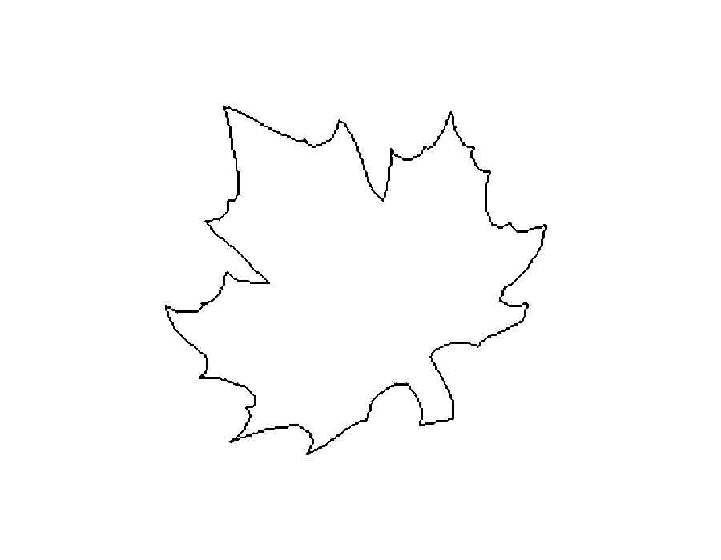

- Корисні посилання
Телеканал ПЛЮСПЛЮС – лідер серед анімаційних, розважально-пізнавальних телеканалів в Україні для сімей з дітьми дошкільного та шкільного віку. ПЛЮСПЛЮС – це продукти власного виробництва, найкраще зі світової анімації, а також розвиваючі та пізнавальні мультфільми.
ЕКО ПЛЮСПЛЮС – соціально-виразний, анімаційний проект телеканалу ПЛЮСПЛЮС про екологію та захист довкілля. За допомогою анімації та легкою, доступною для сприйняття дитиною мовою, ЕКО ПЛЮСПЛЮС розповідає про важливі екологічні проблеми сучасності.
22 епізоди ЕКО ПЛЮСПЛЮС: https://www.youtube.com/playlist?list=PLmMdc5EtRgSgzX5PuoA5QLxpCnadY-l26
Детальніше про «Освіторію»: https://osvitoria.media/
Детальніше про Всесвітній фонд природи WWF-Україна: https://wwf.ua/
30 сталих порад WWF-Україна: https://wwf.ua/act-with-us/sustainable-living/

